Федеральное агентство
по техническому регулированию и метрологии
 |  | НАЦИОНАЛЬНЫЙ  СТАНДАРТ  РОССИЙСКОЙ  ФЕДЕРАЦИИ |  | ГОСТ Р  2.317―  20ХХ  (Проект,  окончательная  редакция)

Единая система конструкторской документации
Аксонометрические проекции

Настоящий проект стандарта не подлежит применению до его утверждения

Предисловие
1 РАЗРАБОТАН Акционерным обществом «Научно-исследовательский центр «Прикладная Логистика» (АО НИЦ «Прикладная Логистика»)
2 ВНЕСЕН Техническим комитетом по стандартизации ТК 482 «Поддержка жизненного цикла продукции»
3 УТВЕРЖДЕН И ВВЕДЕН В ДЕЙСТВИЕ Приказом Федерального агентства по техническому регулированию и метрологии от г. № -ст
4 ВВЕДЕН ВПЕРВЫЕ

Правила применения настоящего стандарта установлены в статье 26 Федерального закона от 29 июня 2015 г. № 162-ФЗ «О стандартизации в Российской Федерации». Информация об изменениях к настоящему стандарту публикуется в ежегодном (по состоянию на 1 января текущего года) информационном указателе «Национальные стандарты», а официальный текст изменений и поправок — в ежемесячном информационном указателе «Национальные стандарты». В случае пересмотра (замены) или отмены настоящего стандарта соответствующее уведомление будет опубликовано в ближайшем выпуске ежемесячного информационного указателя «Национальные стандарты». Соответствующая информация, уведомление и тексты размещаются также в информационной системе общего пользования — на официальном сайте Федерального агентства по техническому регулированию и метрологии в сети Интернет (www.rst.gov.ru)

© Оформление. ФГБУ «Институт стандартизации», 202Х

Настоящий стандарт не может быть полностью или частично воспроизведен, тиражирован и распространен в качестве официального издания без разрешения Федерального агентства по техническому регулированию и метрологии

НАЦИОНАЛЬНЫЙ СТАНДАРТ российской федерации
Единая система конструкторской документации
Аксонометрические проекции
Unified system for design documentation. Axonometric projections

Дата введения ― 202Х―ХХ―ХХ
- Область применения
Настоящий стандарт устанавливает правила построения (отображения) аксонометрических проекций, применяемых в конструкторских документах изделий машиностроения.
- Термины и определения
В настоящем стандарте применены термины по ГОСТ Р 2.005⁾, а также следующие термины с соответствующими определениями:
2.1 аксонометрическая проекция: Двумерное изображение на плоскости трехмерного объекта, полученное с помощью параллельных лучей, проходящих через каждую точку объекта до пересечения с плоскостью, на которую проецируется объект.
Примечание – Плоскость, на которую проецируется объект при построении аксонометрических проекций, в настоящем стандарте называется «плоскость проецирования» (для отличия от основных плоскостей проекций (фронтальной, горизонтальной), используемых для построения ортогональных проекций чертежа.
2.2 прямоугольная проекция: Аксонометрическая проекция, у которой направление проецирования перпендикулярно к плоскости проецирования.
2.3 косоугольная проекция: Аксонометрическая проекция, у которой направление проецирования не перпендикулярно к плоскости проецирования.
2.4 изометрическая проекция: Аксонометрическая проекция, у которой коэффициент искажения по всем осям одинаков.
2.5 диметрическая проекция: Аксонометрическая проекция, у которой коэффициент искажения по двум осям одинаков, а по третьей оси – может принимать иное значение.
2.6 коэффициент искажения: Отношение длины проекции отрезка на плоскость проецирования к его истинной длине.
- Основные положения
  - В зависимости от направления проецирования по отношению к плоскости проецирования аксонометрические проекции делят на прямоугольные и косоугольные.
  - Настоящий стандарт устанавливает правила построения (отображения) на плоскости проецирования следующих аксонометрических проекций:
- прямоугольной изометрической проекции;
- прямоугольной диметрической проекции;
- косоугольной фронтальной изометрической проекции;
- косоугольной горизонтальной изометрической проекции;
- косоугольной фронтальной диметрической проекции.
  - В необходимых случаях допускается применять другие теоретически обоснованные аксонометрические проекции (например, триметрические проекции).
  - Аксонометрические проекции, определенные в 3.2, могут быть получены путем проецирования электронной геометрической модели изделия на плоскость проецирования в соответствии с требованиями настоящего стандарта.
  - Допускается рядом с аксонометрической проекцией приводить графическое изображение аксонометрических осей (рисунок 1).
Примечания
1 Внешний вид графического изображения аксонометрических осей определен для каждого вида проекции в разделах 4 и 5.
2 Аксонометрические оси показывают расположение основных плоскостей проекций относительно плоскости проецирования в аксонометрической проекции.
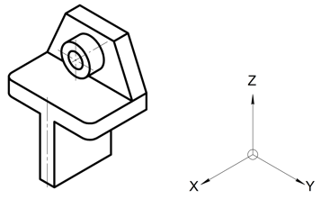
- Прямоугольные проекции

4.1 Прямоугольная изометрическая проекция
    - Положение аксонометрических осей прямоугольной изометрической проекции показано на рисунке 2.
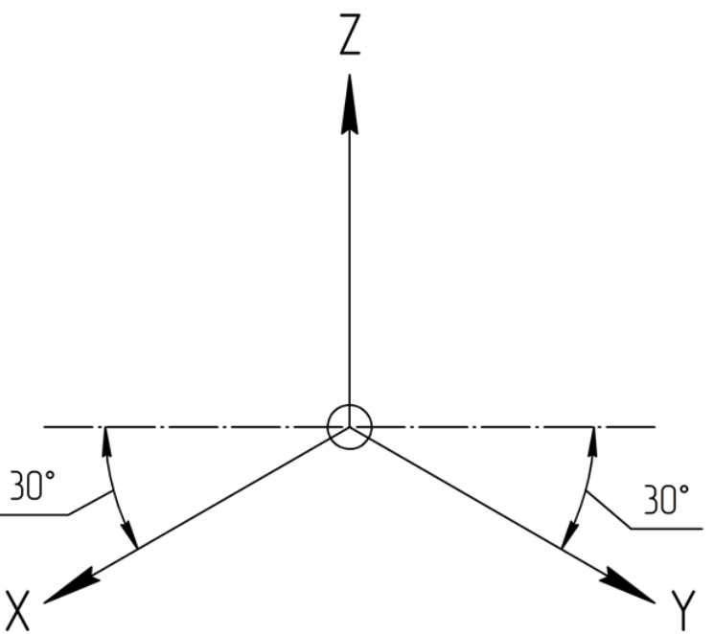
    - Коэффициент искажения по осям X, Y, Z равен 0,82. Прямоугольную изометрическую проекцию для упрощения допускается выполнять без искажения по осям X, Y, Z (коэффициент искажения равен 1).
    - Грани куба, параллельные основным плоскостям проекций, на прямоугольной изометрической проекции изображают как ромбы. Окружности, вписанные в грани куба, изображают как одинаковые эллипсы, вписанные в ромбы (рисунок 3).
Если изометрическая проекция выполнена без искажений, то:
- длина стороны ромба равна длине грани куба;
- длина большой оси эллипсов E₁, E₂, E₃ равна 1,22, а длина малой оси – 0,71 диаметра окружности.
Если изометрическая проекция выполнена с искажением, то:
- длина стороны ромба равна 0,82 длины грани куба;
- длина большой оси эллипсов E₁, E₂, E₃ равна диаметру окружности, а длина малой оси – 0,58 диаметра окружности.
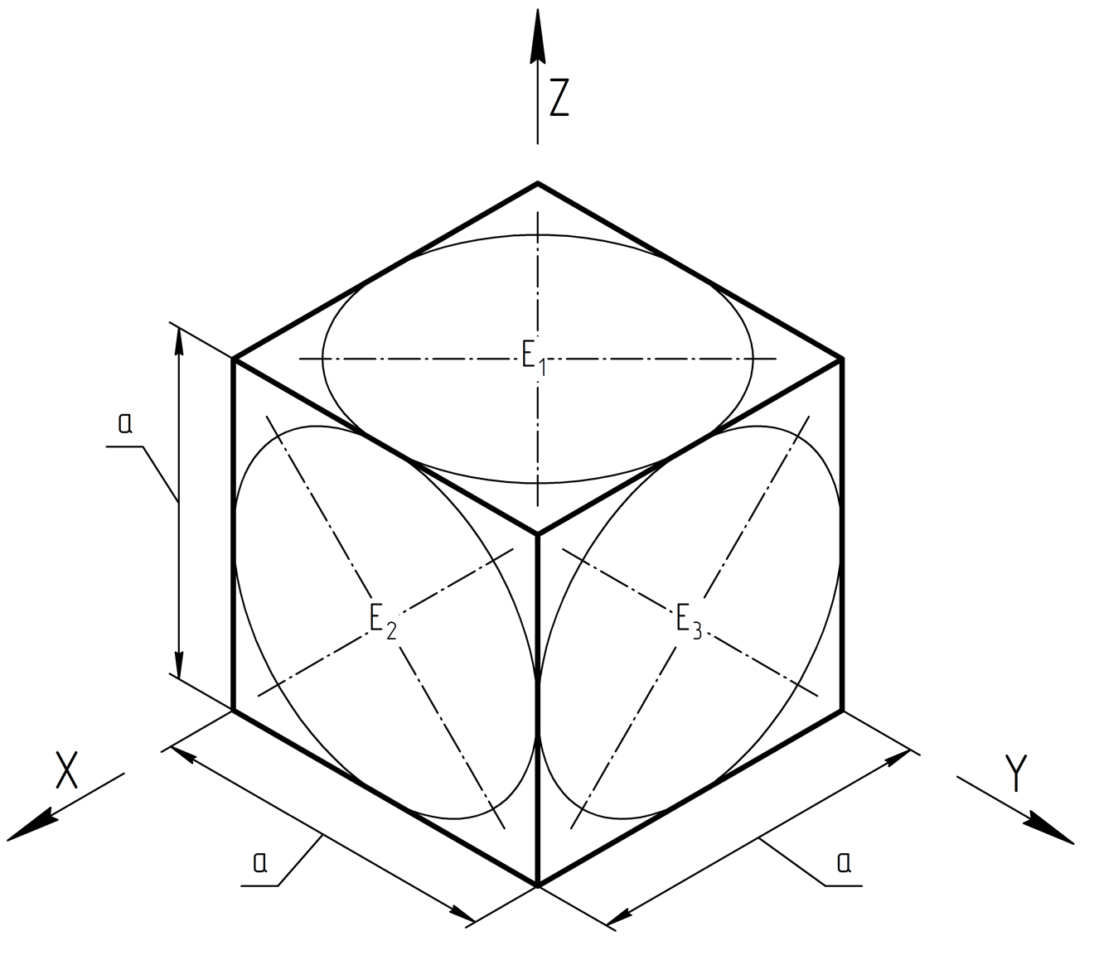
а – длина стороны ромба.
    - Пример прямоугольной изометрической проекции детали приведен на рисунке 4.
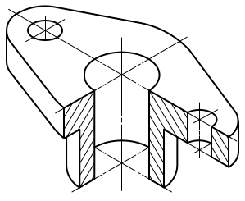

4.2 Прямоугольная диметрическая проекция
4.2.1 Положение аксонометрических осей прямоугольной диметрической проекции показано на рисунке 5.
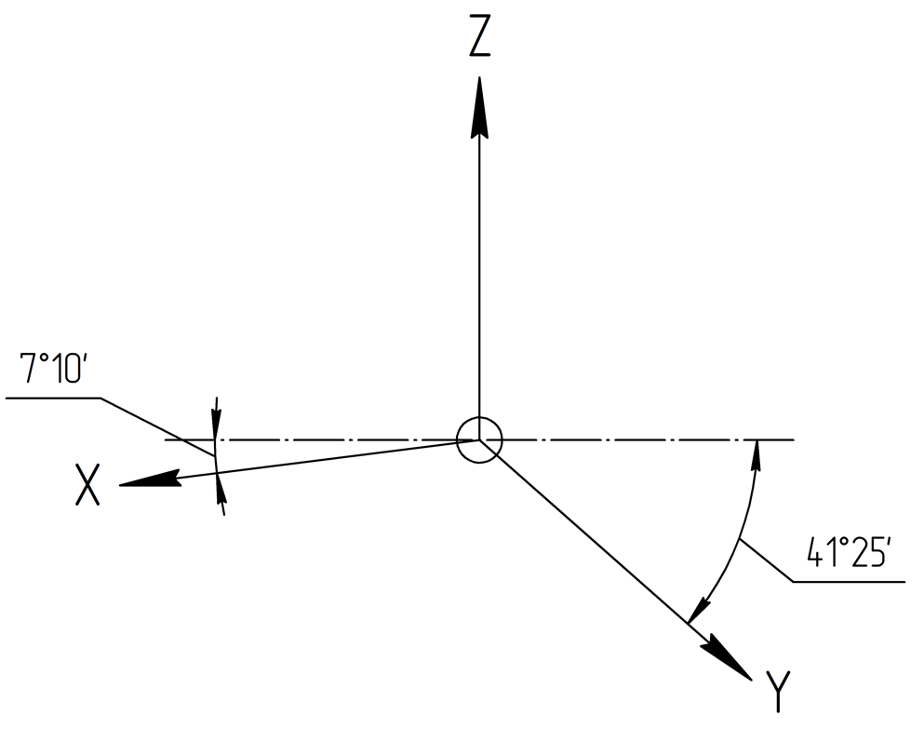
4.2.2 Коэффициент искажения по оси Y равен 0,46, а по осям X и Z – 0,94. Прямоугольную диметрическую проекцию для упрощения допускается выполнять без искажения по осям X, Z и с коэффициентом искажения 0,5 по оси Y.
4.2.3 Грани куба, параллельные основным плоскостям проекций, на прямоугольной диметрической проекции изображают как параллелограммы. Окружности, вписанные в грани куба, изображают как эллипсы, вписанные в параллелограммы (рисунок 6).
Если диметрическая проекция выполнена без искажения, то длина большей оси эллипсов E₁, Е₂, E₃ равна 1,06 диаметра окружности, длина малой оси эллипса E₁ равна 0,95, эллипсов Е₂, E₃ – 0,35 диаметра окружности.
Если диметрическая проекция выполнена с искажением, то длина большей оси эллипсов E₁, Е₂, E₃ равна диаметру окружности, длина малой оси эллипса E₁ равна 0,9, эллипсов Е₂, E₃ – 0,33 диаметра окружности.

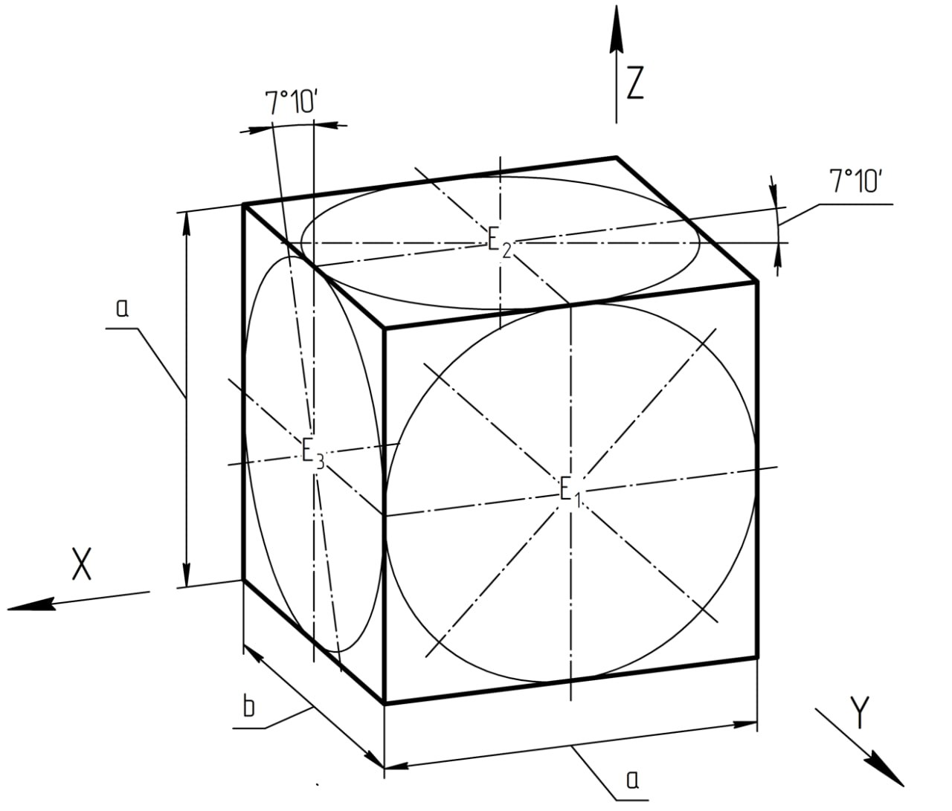
а, b – длины сторон параллелограмма.
4.2.4 Пример прямоугольной диметрической проекции детали приведен на рисунке 7.
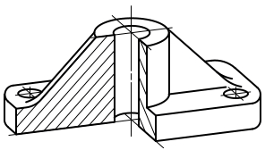
- Косоугольные проекции

5.1 Фронтальная изометрическая проекция
    - Положение аксонометрических осей фронтальной изометрической проекции показано на рисунке 8 (для угла оси Y 45°). Допускается применять фронтальные изометрические проекции с углом наклона оси Y 30°, 45° и 60°.
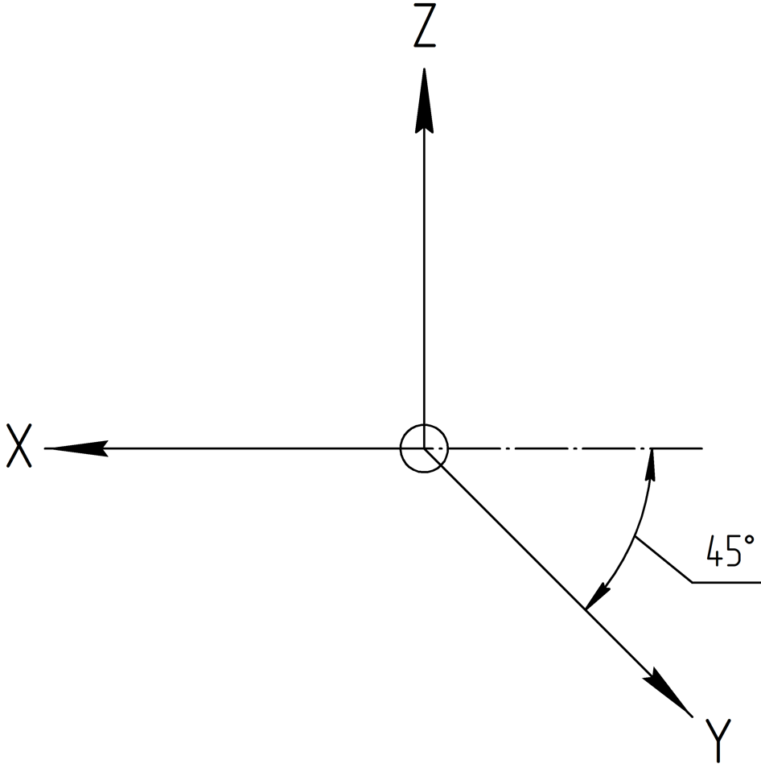
    - Фронтальную изометрическую проекцию выполняют без искажения по осям X, Y, Z.
    - Грань куба, параллельную фронтальной плоскости проекции, на фронтальной изометрической проекции изображают как квадрат, а параллельные другим основным плоскостям проекций – как ромбы. Окружность, вписанную в грань куба, параллельную фронтальной плоскости проекции (Е₃), изображают как окружность, а окружности, вписанные в остальные грани (Е₁ и Е₂), – как эллипсы (рисунок 9).
Диаметр изображенной окружности Е₃ равен исходному диаметру вписанной окружности. Длина большой оси эллипсов Е₁ и Е₂ равна 1,3, длина малой оси – 0,54 диаметра окружности.
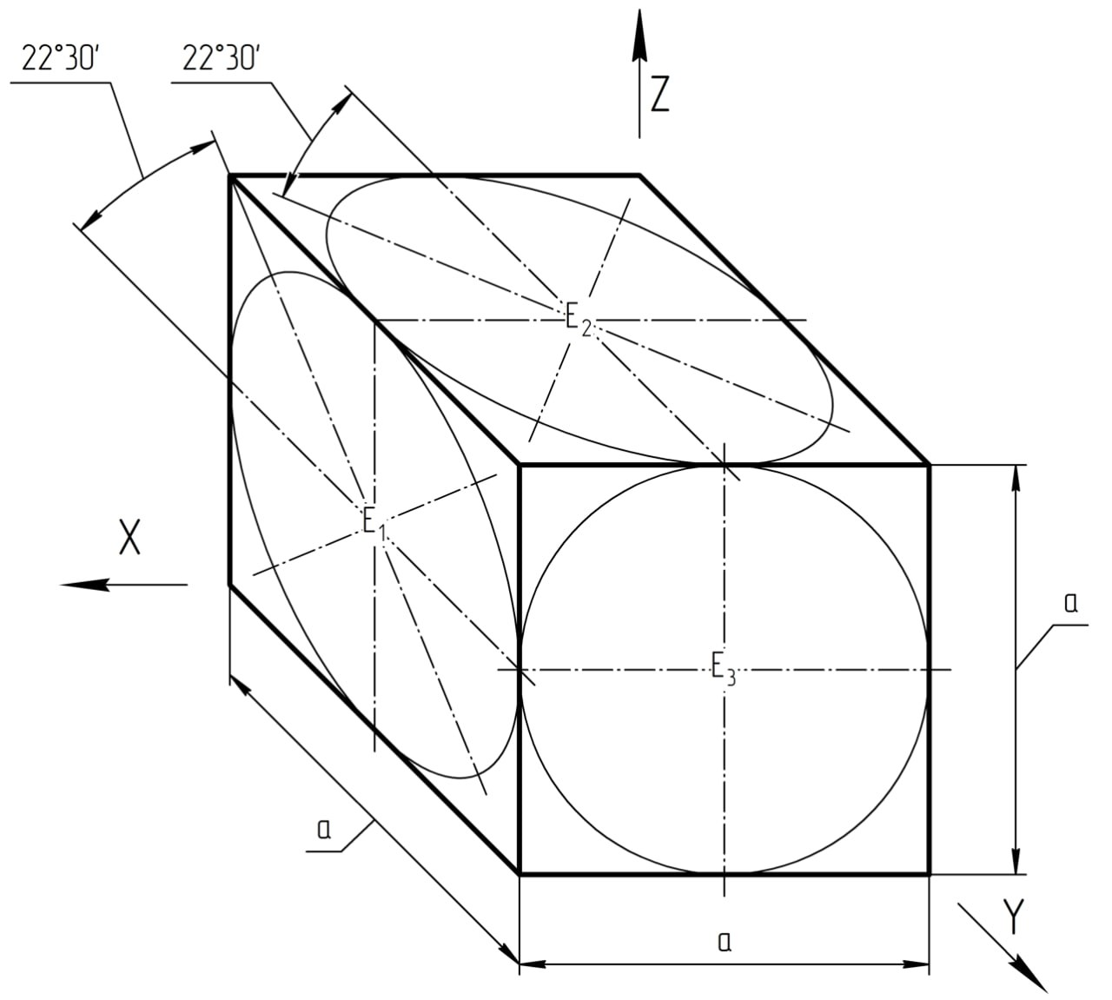
a – длины сторон квадрата и ромба.
5.1.4 Пример фронтальной изометрической проекции детали приведен на рисунке 10.
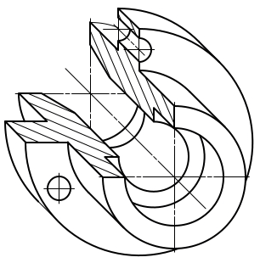

5.2 Горизонтальная изометрическая проекция
5.2.1 Положение аксонометрических осей горизонтальной изометрической проекции приведено на рисунке 11 (для угла наклона оси Y 30°). Допускается применять горизонтальные изометрические проекции с углом наклона оси Y 30°, 45° и 60°, сохраняя угол между осями X и Y 90°.
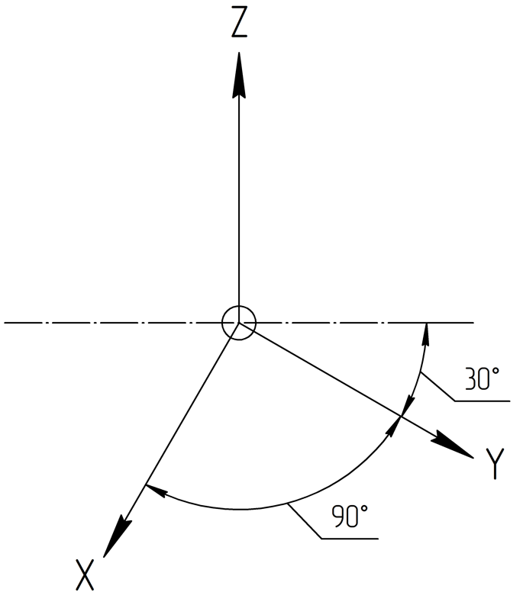
5.2.2 Горизонтальную изометрическую проекцию выполняют без искажения по осям X, Y, Z.
5.2.3 Грань куба, параллельную горизонтальной плоскости проекций, на горизонтальной изометрической проекции изображают как квадрат, а параллельные другим основным плоскостям – как ромбы. Окружность, вписанную в грань куба, параллельную горизонтальной плоскости проекций (Е₃), изображают как окружность, а окружности, вписанные в остальные грани (Е₁ и Е₂), – как эллипсы (рисунок 12).
Диаметр изображенной окружности Е₃ равен исходному диаметру вписанной окружности. Длина большой оси эллипса Е₁ равна 1,22, длина малой оси – 0,71 диаметра окружности. Длина большой оси эллипса Е₂ равна 1,37, длина малой оси – 0,37 диаметра окружности.
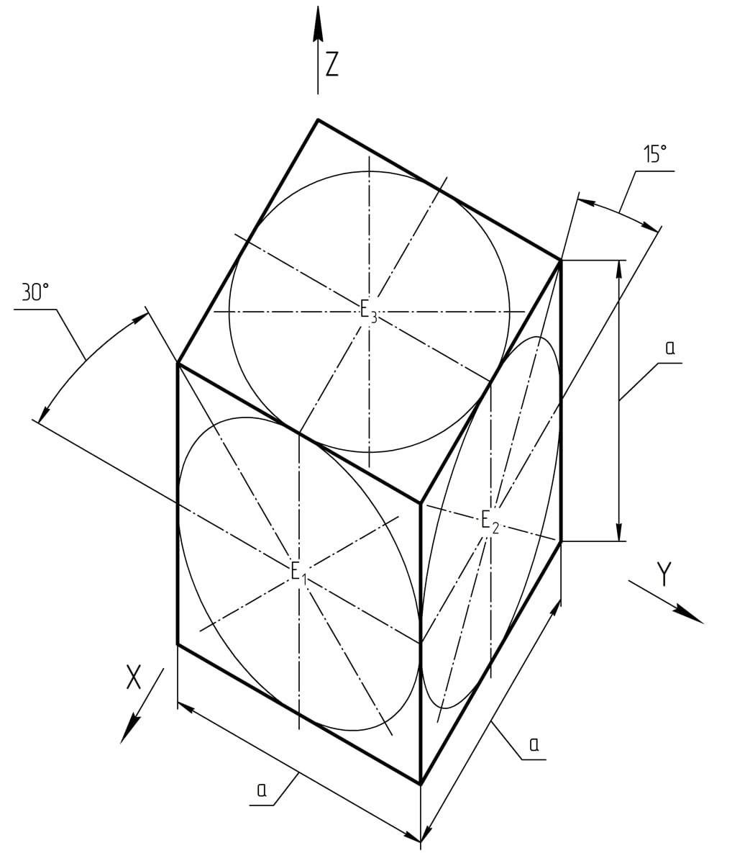
a – длины сторон квадрата и ромба.
6.2.3 Пример горизонтальной изометрической проекции приведен на рисунке 13.
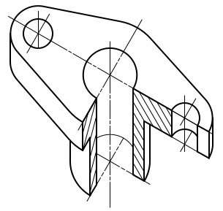

5.3 Фронтальная диметрическая проекция
5.3.1 Положение аксонометрических осей фронтальной диметрической проекции показано на рисунке 14 (для угла наклона оси Y 45°). Допускается применять фронтальные диметрические проекции с углом наклона оси Y 30°, 45° и 60°.
5.3.2 Коэффициент искажения по оси Y равен 0,5, а по осям X и Z – 1.
5.3.3 Грань куба, параллельную фронтальной плоскости проекции, на фронтальной диметрической проекции изображают как квадрат, а параллельные другим основным плоскостям проекций – как параллелограммы с отношением сторон 1:0,5. Окружность, вписанную в грань куба, параллельную фронтальной плоскости проекции (Е₃), изображают как окружность, а окружности, вписанные в остальные грани (Е₁ и Е₂), – как эллипсы (рисунок 15).
Диаметр изображенной окружности Е₃ равен исходному диаметру окружности. Длина большой оси эллипсов Е₁, Е₂ равна 1,07, длина малой оси – 0,33 диаметра окружности.
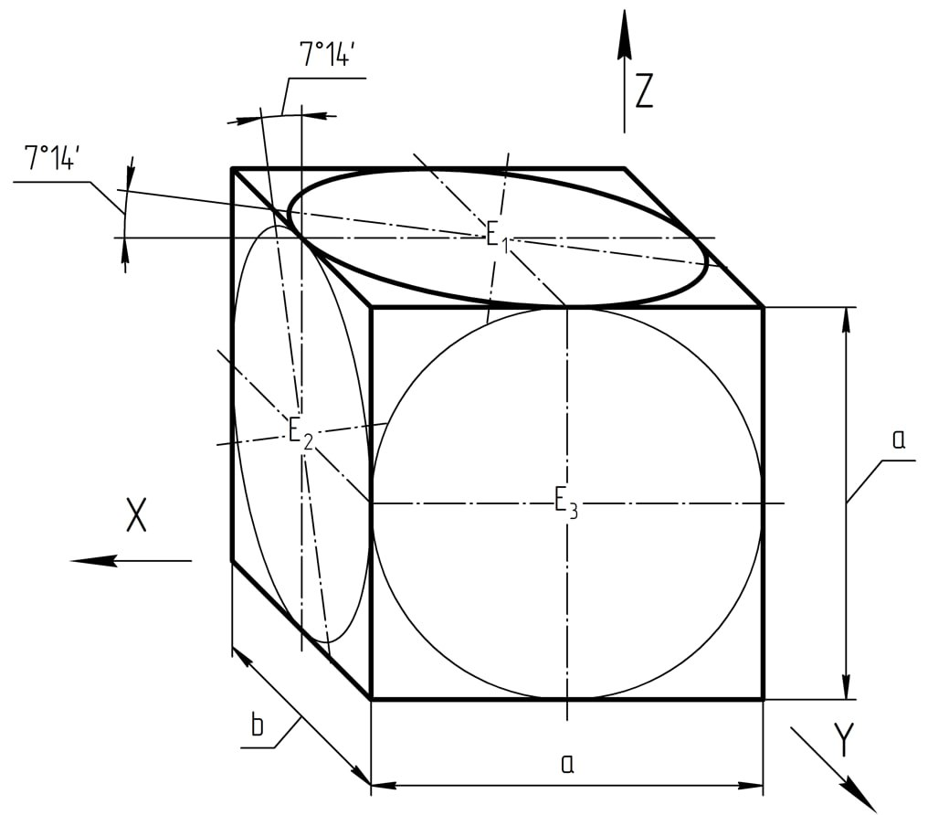
a, b – длины сторон квадрата и параллелограмма

6.3.3 Пример фронтальной диметрической проекции детали приведен на рисунке 16.
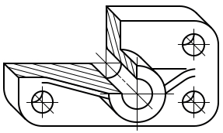

УДК 62(084.11):006.354 ОКС 01.110
Ключевые слова: аксонометрическая проекция, прямоугольная проекция, косоугольная проекция, изометрическая проекция, диметрическая проекция, фронтальная проекция, горизонтальная проекция

Руководитель организации-разработчика  АО НИЦ «Прикладная логистика»,  Генеральный директор |  | И.Ю. Галин
Руководитель разработки,  руководитель отдела НО |  | Е.В. Селезнёва
Исполнитель,  специалист отдела НО |  | П.А. Перминов

⁾ ГОСТ Р 2.005 Единая система конструкторской документации. Термины и определения.

